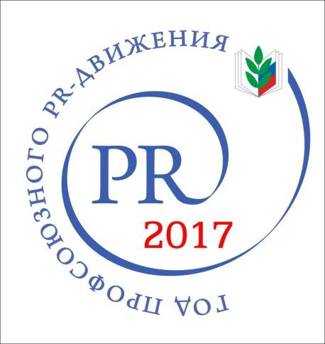

ПУБЛИЧНЫЙ ОТЧЕТ ИНДУСТРИАЛЬНОЙ РТО
за 2017 год

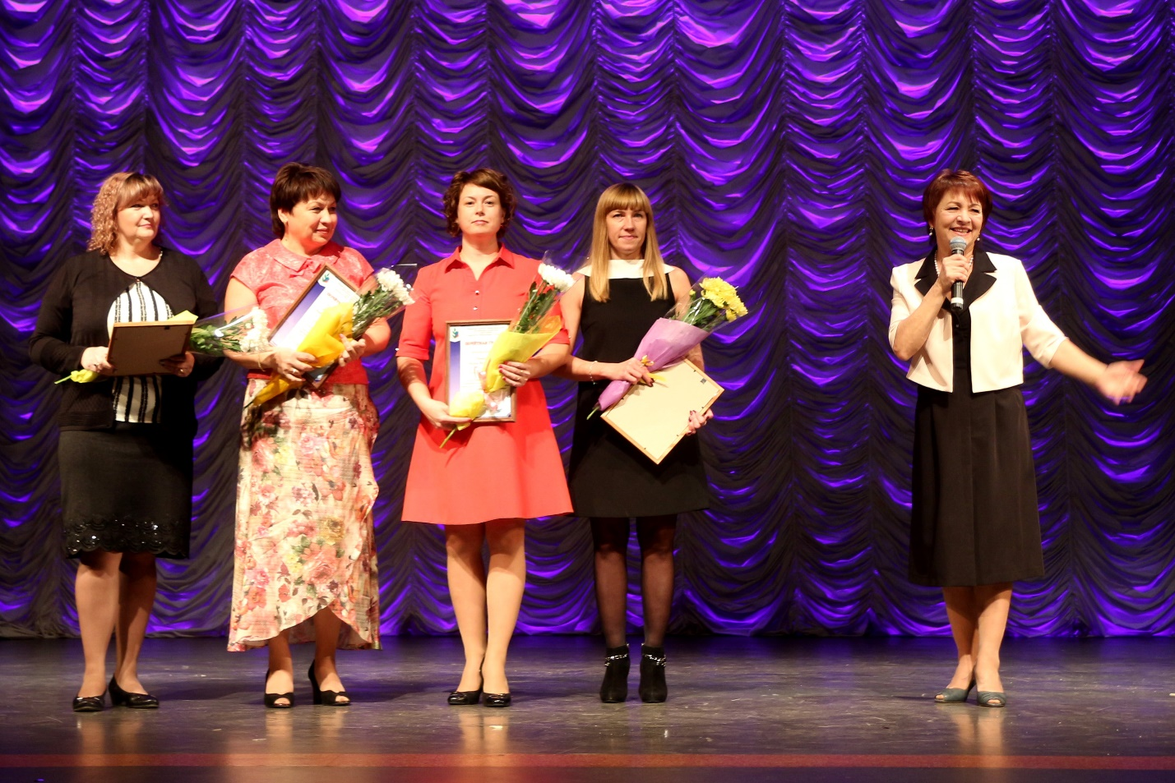

Приоритеты в работе Индустриальной РТО в год профсоюзного PR-движения

- Все направления деятельности осуществляются с элементами PR – движения.
• Информирование и информированность – на новый уровень.
• Последовательность действий в достижении поставленных целей, четкое проблемно – целевое планирование.
• Опора на анализ ситуации и факты.
• Постоянное повышение профессионального уровня профсоюзного актива.
• Непосредственное участие в работе общественных органов управления, временных и постоянных рабочих групп при органах власти и институтах гражданского общества.
• Вовлечение членов Профсоюза в совместную деятельность.

1. Индустриальная районная территориальная организация осуществляет свою деятельность на основании Устава Профессионального союза работников народного образования и науки РФ от 27.09.1990 г. (в ред. от 31.03.2010 г.), Положения об организации
Организационная структура организации на 1 января 2018 г.:
- общая численность членов профсоюза – 1905 чел.
- кол-во первичных организаций - 44
из них:
- работающих – 1604 чел.
- неработающих пенсионеров – 301
среди работающих:
- пед.работников – 1097
из них:
- молодежи до 35 лет – 331
В структуре организации действуют 44 первичных профсоюзных организаций, из них 2 организации малочисленных, без профкомов.
За последние 3 года количество организаций и членов профсоюза изменялось следующим образом:
Кол-во членов профсоюза Кол-во организаций
2015 г. 2003 49
2016 г. 2006 48
По итогам 2017 г. проведен детальный анализ достоверности численности членов профсоюза по всем организациям. В результате выявлены 7 организаций, допустивших неточные сведения по учету членов профсоюза: это - МАОУ «СОШ №100», МАОУ «СОШ №102», МАОУ «Лицей № 4», МАДОУ «Детский сад №12», МАОУ «СОШ № 3», МАОУ «ЦО», МАДОУ «Детский сад №112».
Снижение численности произошло по причине уточнения достоверности учета членов профсоюза, а также по причине укрупнения образовательных организаций в целях сокращения управленческого и обслуживающего персонала и в связи с увольнением членов профсоюза.
Уменьшение количества первичных профсоюзных организаций также произошло за счет объединения дошкольных образовательных учреждений в холдинги.
Остается актуальной проблема нежелания высокооплачиваемых работников платить взносы с высоких зарплат, неумение неопытных профсоюзных лидеров вести убедительную мотивационную работу, обновление председателей первичных организаций (30%).
В результате анализа также выявлены профсоюзные организации в которых произошло увеличение численности за счет вновь прибывших молодых педагогов, это в следующих организациях: МАОУ «СОШ №115», МАОУ «Лицей № 3», МАДОУ «Детский сад № 210», МАОУ «Гимназия», МАДОУ «Эврика».
Работа над сохранением и увеличением численности членов профсоюза в Индустриальной районной организации остается приоритетной много лет.
В постановлении III пленума Индустриальной РТПО пунктом 2.3 приняли решение добиться увеличения охвата профсоюзным членством к 2019 году во всех малочисленных первичных профсоюзных организациях до 55 %.
В каждой первичной профсоюзной организации членами профкома составлен резерв работников образования для приема в профсоюз. Работа по приему членов профсоюза вменена в обязанность всех членов президиума райкома профсоюза, закреплена как личная ответственность председателя районной организации.
Задача на ближайшую перспективу:
Восстановление численности членов профсоюза.
Укрепление районной профсоюзной организации.

1. Работа выборных органов.

В 2017 г. пленум районного комитета профсоюза был проведен во исполнение решений ЦС Профсоюза и в целях укрепления организации с повесткой дня: «Об организационно – финансовом укреплении организации и информационной работе Пермской краевой территориальной организации Профсоюза в современных условиях».
Профсоюзные собрания с аналогичной повесткой дня проведены в первичных профсоюзных организациях.
вопросы укрепления организации рассматривались на заседаниях президиума районного комитета профсоюза, включались в программы обучения профсоюзного актива, применялись механизмы социального партнерства, повышения уровня информирования членов профсоюза об эффективности деятельности организации, повышения узнаваемости и имиджа организации, определена и внедряется целенаправленная работа молодыми специалистами отрасли.
Проведено 5 заседаний президиума райкома профсоюза, на которых было рассмотрено 25 тематических вопросов, такие как:
-«О состоянии информационной работы в первичных организациях допобразования»;
-«Анализ численности членов профсоюза и общих задачах по увеличению численности и укрепления районной организации»
- «Об опыте работы первичной профсоюзной организации по мотивации и увеличению численности членов профсоюза МАДОУ «Детский сад № 305», МАОУ «СОШ № 115»
Ежегодно по итогам работы за год в Индустриальной районной организации проводится рейтингование организаций по направлениям деятельности в целом.
Победители награждаются грамотой, денежной премией. Церемония награждения проводится на пленуме райкома профсоюза.
По итогам 2017 г. лучшими за информационную работу в первичных профсоюзных организациях признаны следующие председатели:
1. МАОУ «СОШ № 108», председатель – Быкова С.П.
2. МАОУ ДО «ДЮЦ «Здоровье», председатель – Боталова Р.М.
3. МАДОУ «Детский сад изобретений и открытий «Эврика»», председатель – Вотякова Е.В.

Задачи на ближайшую перспективу.

- Провести в 2018 г. V пленарное заседание районного комитета профсоюза с повесткой дня:
- О задачах Индустриальной районной территориальной организации Профсоюза в современных социально-экономических условиях.
- О состоянии условий и охраны труда в образовательных организациях Пермского края.

2. Наиболее яркие массовые мероприятия 2017 года.

Проведены традиционные массовые мероприятия:
- Чемпионат интеллектуальных игр среди дошкольных работников и работников общеобразовательных учреждений (игры: «Пентагон», «Своя игра» и «Что? Где? Когда?»)

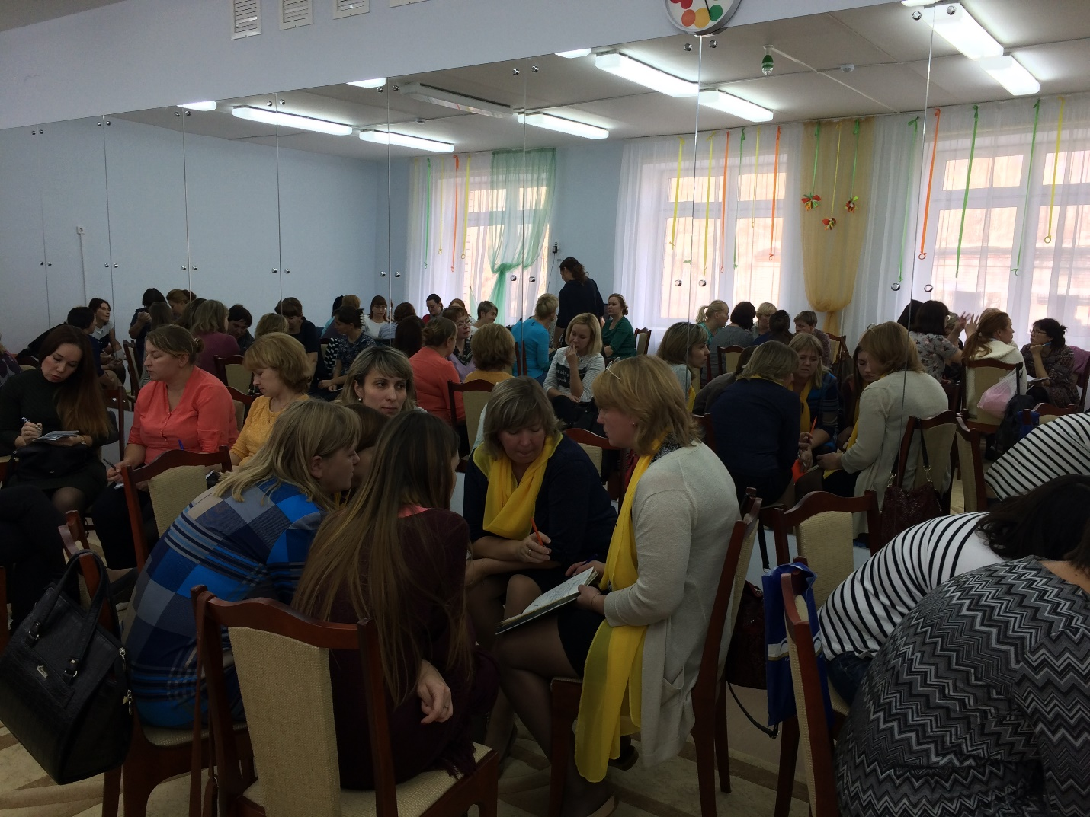
- Ежегодная спартакиада среди первичных профсоюзных организаций: турнир по волейболу, Лыжная Эстафета, Многоборье с элементами ГТО, турнир по боулингу.
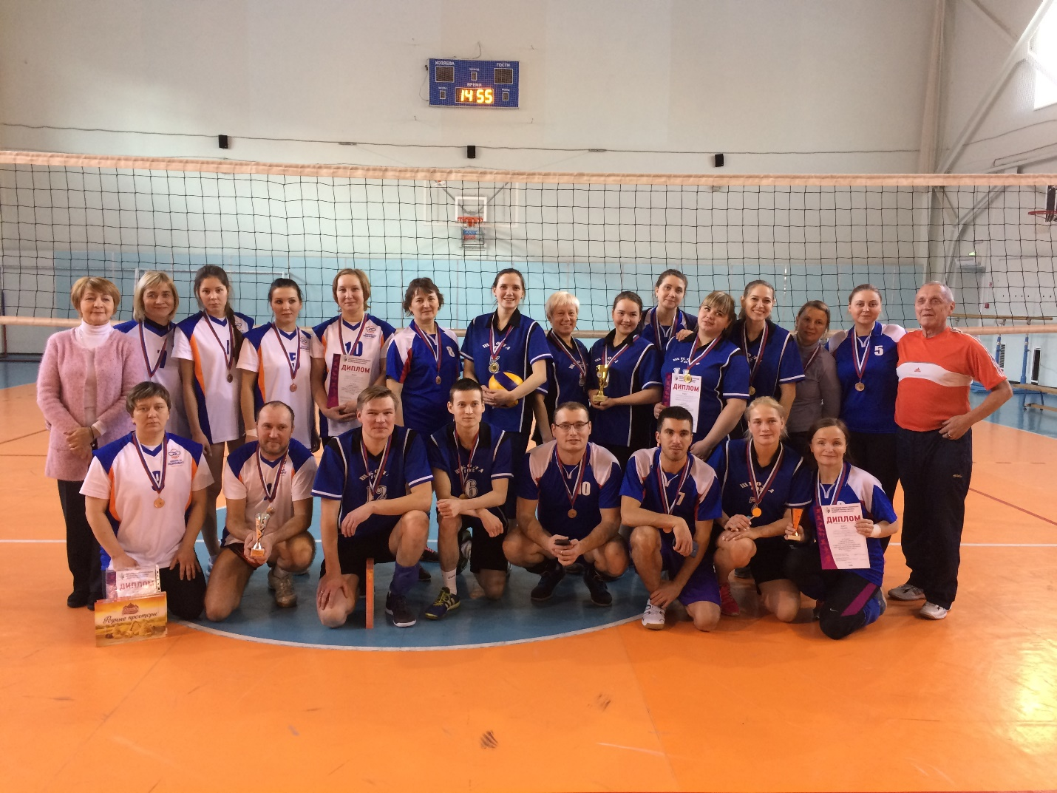

- Активное участие в традиционном проекте – краевом конкурсе «Креативный учитель» для работников образования и обучающихся в 2017 г. – из Индустриальной РТО приняли участие 11 команд, в связи с этим районная профсоюзная организация заняла почетное 3 место и была награждена туристической поездкой. Победителями стали команда «Эксклюзив» учащиеся МАОУ «Лицей №8» под руководством своего учителя Дюняшевой Лины Борисовны.
Призы: Учителю: Поездка на экскурсию в Ижевск на 2 чел. (музей+зоопарк) от «Пермского центра отдыха и туризма».
Ученикам: Пицца из расчёта 1 шт. на 8 чел. от «Bikers Pizza».

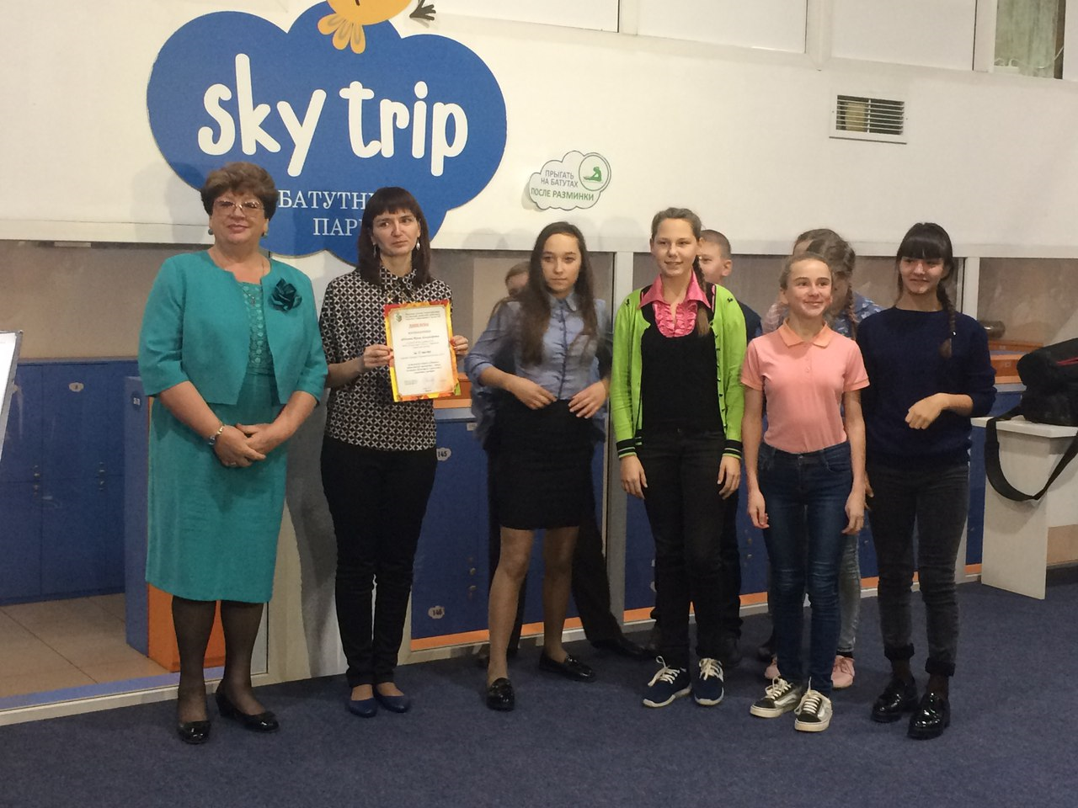
2. Конкурс «Поют педагоги», который организовала и провела в районе профсоюзная организация, являлась отборочным туром перед городским конкурсом. В районном этапе приняли участие 20 образовательных учреждений. Победители (МАДОУ «Детский сад № 278, МАДОУ «Детский сад № 271») организовав сводный хор заняли первое место в одноименном городском конкурсе.

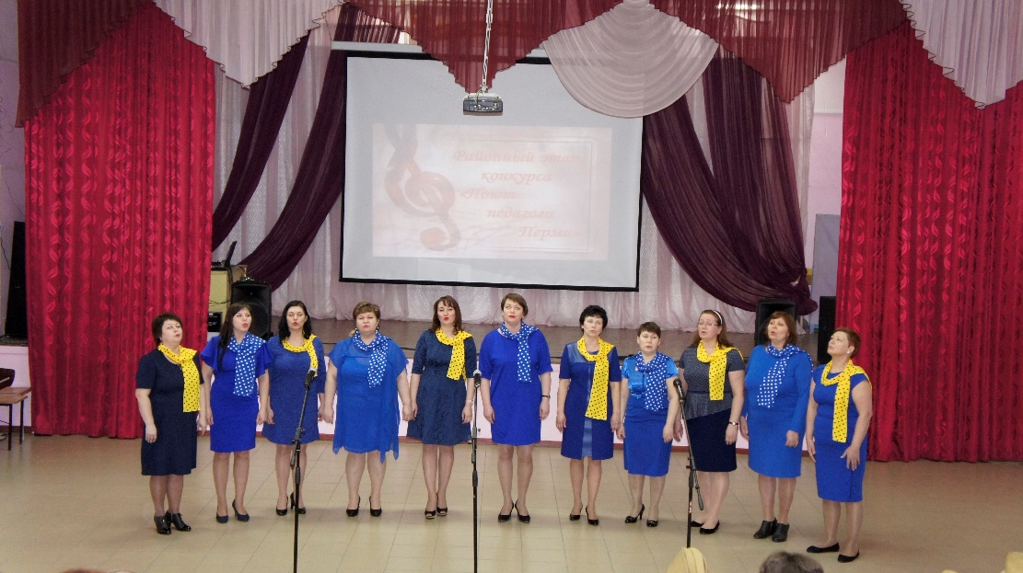
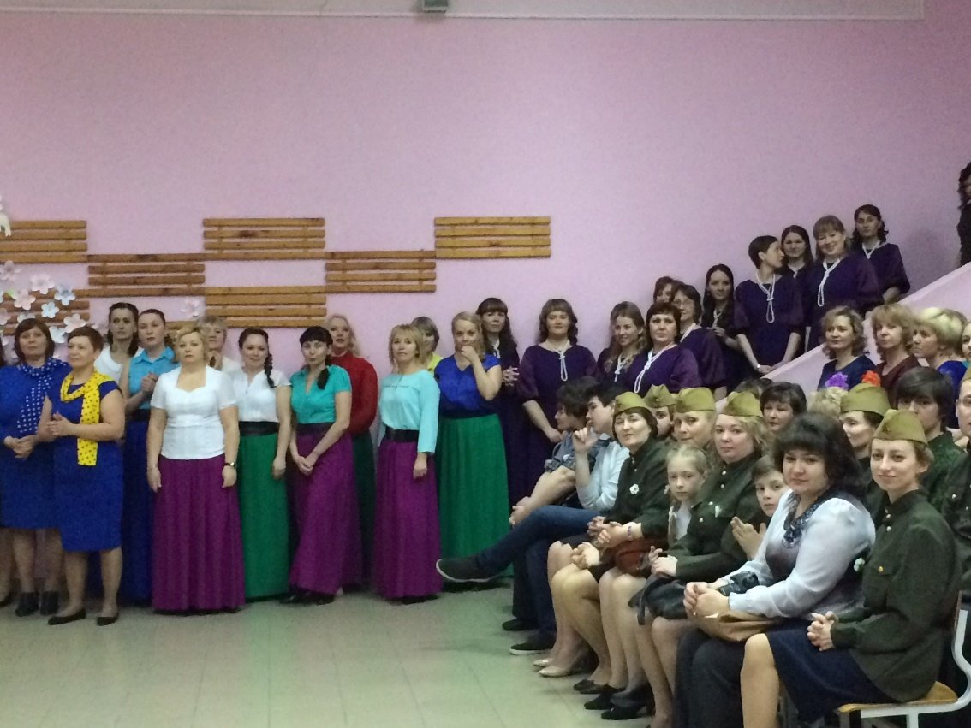
- Ежегодно в Пермском ТЮЗ при финансовой поддержке Депутатов Законодательного собрания Пермского края Г.М. Шилова и В.Ю. Жукова проводили районный праздник для педагогов Индустриального района, посвященный Дню Учителя. В 2017 году этот праздник провели во дворце культуры им. Юрия Гагарина, в связи с 45 -летним юбилеем Индустриального района, зал вместил 600 педагогов. В честь профессионального праздника, прошел одноактный спектакль 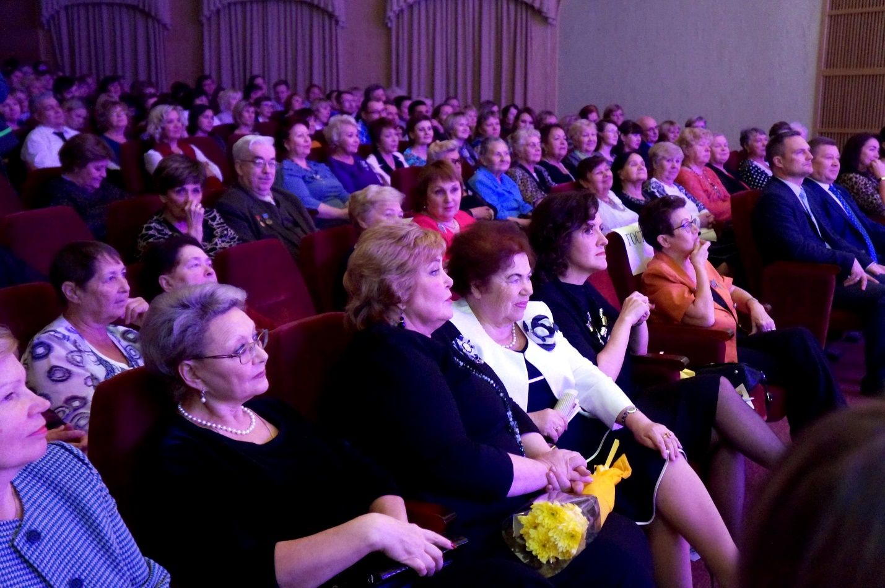
Задачи на ближайшую перспективу.

    - Продолжить проведение традиционных массовых мероприятий.
    - В целях вовлечения большего количества членов профсоюза в совместную деятельность транслировать проведение массовых мероприятий на районный уровень.
    - Проводить мероприятия только для членов профсоюза

    - Социальное партнерство.

Индустриальная районная территориальная организация профсоюза работников народного образования и науки РФ строит свою работу по развитию социального партнерства на основе отраслевого Соглашения между региональной организацией профсоюза, коллегией руководителей и департаментом образования города Перми, а также коллективных договоров образовательных учреждений.
В 2016 году закончился срок действия Соглашения между Министерством образования и науки Пермского края и Пермской краевой территориальной организацией Профсоюза работников народного образования и науки РФ по регулированию социально трудовых и связанных с ними экономических отношений в отрасли на 2014-2016 годы. На совместном совещании с председателями городских и районных профсоюзных организаций, профсоюзным активом и Министром образования и науки Пермского края, его заместителями были подведены итоги выполнения данного Соглашения и принято решение о его продлении на 3 года. Текущий контроль за ходом выполнения отраслевого Соглашения осуществлялся через ежегодные, в т.ч. в 2017 г., встречи профсоюзного актива с представителями Министерства образования и науки Пермского края, консультации, переговоры. Осуществляется совместный мониторинг уровня заработной платы и исполнения Указов Президента РФ 2012 г. и обеспечивается полное и своевременное финансирование учреждений отрасли.
ЧТО ДОСТИГЛИ В РАМКАХ СОЦИАЛЬНОГО ПАРТНЕРСТВА С МИНИСТЕРСТВОМ ОБРАЗОВАНИЯ И НАУКИ ПЕРМСКОГО КРАЯ

1.В целях защиты социальных прав работников и обеспечения их социальными гарантиями в полном объеме реализуется ст. 23 закона Пермского края «Об образовании в Пермском крае», содержащая социальные гарантии: подъемные и ежемесячные надбавки молодым специалистам, доплаты педагогам, успешно прошедшим аттестацию на высшую квалификационную категорию, работникам, имеющим отраслевые и государственные награды.
2. Продлено действие долгосрочной программы «Улучшение жилищных условий молодых учителей Пермского края». За 2017 год по Краю 15 молодым педагогам, в районе 2 молодым педагогам была определена льготная ставка по кредиту и произведена оплата первоначального взноса на ипотеку из краевого бюджета.
3. Принимая активное участие в определении и реализации кадровой политики в сфере образования районный комитет профсоюза оказывает содействие в создании моральных и материальных стимулов для работников образовательных организаций, в том числе молодых специалистов. В целях обеспечения системы образования Пермского края достаточным количеством профессиональных педагогических и управленческих кадров на всех уровнях образования используются инновационные модели организации повышения квалификации, подготовки, переподготовки педагогических работников и руководителей, осуществляется финансирование дополнительного профессионального образования педагогов на условиях персонифицированного финансирования (деньги следуют за педагогом) через применение образовательного сертификата (чека), расходы на который обеспечиваются на условиях со финансирования из федерального, регионального и муниципальных бюджетов.
4. Работа с молодыми педагогами – приоритетное направление совместной деятельности. В Индустриальном районе 9 -ый год активно работает Совет молодых педагогов. Работает и живет Совет по положению и ежегодному календарному плану под руководством И.Б. Симоновой.
При финансовой поддержке администрации образовательных учреждений, Индустриальной РТО и совместно с районным отделом образования для молодых педагогов ежегодно организуется двухдневный форум молодых педагогов. 50 участников форума обучаются на базе Института повышения образования, знакомятся с опытом работы заслуженных педагогов, проходят психологические тренинги, а в конце Форума получают удостоверения.
Проведен традиционный районный конкурс «В ногу со временем - 2017» для молодых педагогов всех типов образовательных учреждений, участники могли выбрать для себя номинацию:
«Мой новый урок» (для педагогов начальной школы);
«Открывая мир, открываешь себя» (для классных руководителей, психологов, соц. педагогов, а также педагогов дополнительного образования);
«Поиск новых идей» (для педагогов дошкольных образовательных учреждений);
«Урок XXI века» (для педагогов среднего и старшего звена общеобразовательных учреждений).
Победители были определены в каждой номинации, а также определен абсолютный победитель. Все получили грамоты и призы.

При финансовой поддержке депутата Пермской городской Думы А.Н. Демкина в июне была организована и проведена для 60 молодых членов профсоюза очередная игра ENKOUNTER, посвященная 45-летию Индустриального района. Победители получили призы и дипломы, и все участники – сертификаты.
5.В марте 2017 года по инициативе крайкома профсоюза проведено совещание профактива г. Перми, работников Пермского городского департамента образования и коллегии директоров г. Перми, на котором были подведены итоги выполнения Соглашения между тремя сторонами. С докладами об итогах выполнения Соглашения выступила И.В. Киселева, главный специалист крайкома профсоюза, и О.Ю. Желтова, заместитель начальника департамента. В обсуждении приняли участие Галайда З.И., Серикова Л.В., новый начальник департамента, Рослякова Н.М., председатель коллегии руководителей.
Согласно новому Соглашению представители Профсоюза (краевого, районного уровней) принимают участие в разработке и обсуждении проектов законодательных и нормативных правовых актов, затрагивающих социально-трудовые, экономические права и профессиональные интересы работников образования. С профсоюзной организацией согласуются проекты нормативных правовых актов в соответствии с действующим законодательством, в частности: разработка критериев и показателей оценки деятельности образовательных учреждений при формировании рейтинга образовательных учреждений, разработка критериев и показателей эффективности работы образовательных учреждений и их руководителей.
В мае 2017 г. состоялась расширенная встреча с начальником департамента образования г. Перми Сериковой Л.В. о начале процесса подготовки Соглашения между Пермским городским департаментом образования и краевым комитетом профсоюза на новый срок 2017-2019 г.г., о совместном планировании деятельности, обсуждены вопросы заработной платы работников образования г. Перми, критерии оценки деятельности руководителей учреждений.
В ноябре 2017 года между департаментом образования г. Перми, коллегией руководителей г. Перми, Пермской краевой территориальной организацией профсоюза было подписано Соглашение «О сотрудничестве по обеспечению стабильной деятельности учреждений образования, подведомственных департаменту образования, защите трудовых, профессиональных, социально-экономических прав и интересов работников на 2017-2019 годы».

Задачи на ближайшую перспективу.

- Продолжить работу с молодыми педагогами.
- Продолжить совместную работу по выполнению Соглашения между департаментом образования администрации города Перми, коллегией руководителей образовательных учреждений города Перми и Пермской краевой территориальной организацией Профсоюза работников народного образования и науки РФ «О сотрудничестве по обеспечению стабильной деятельности учреждений образования, подведомственных департаменту образования, защите трудовых, профессиональных, социально-экономических прав и интересов работников на 2017-2019 годы».
- В 2018 году провести круглый стол с участием руководителей ОУ и профсоюзного актива на тему: «О проблемах медицинских осмотров и здоровье сбережении педагогов Индустриального района»

5. Обучение, методическая работа, работа с кадрами.
За 2017 год:
Обучили 2 внештатных правовых инспекторов; 2 внештатных технических инспекторов труда; 9 вновь избранных председателей первичных профсоюзных организаций обучены и получили сертификаты и удостоверения. Прошел член профсоюзного актива семинар для кадрового резерва. Бухгалтер прошел ежегодный семинар для бухгалтеров.
По итогам работы за 2017 год Пермская краевая организация провела рейтингование организаций по направлениям деятельности и в целом. Индустриальная РТО оказалась в призерах и была награждена денежной премией. Церемония награждения состоялась краевом совещании.
Ежегодно по итогам работы за год в Индустриальной районной организации также проводится рейтингование первичных профсоюзных организаций по направлениям деятельности и в целом. Победители награждаются денежной премией и почетной грамотой. Церемония награждения проводится на пленуме райкома профсоюза.
С 2016 г. в организации введена новая форма отчетности – Публичный отчет.

Задачи на ближайшую перспективу:
1. Увеличение охвата обучающихся из профсоюзного актива с привлечением к обучению руководителей образовательных организаций.

6. Информационная работа.
2017 год в Профсоюзе объявлен Годом профсоюзного PR – движения.
В районной организации в начале 2017 г. был разработан отдельный план проведения Года PR – движения. Задачи Года PR-движения: повышение уровня информирования членов профсоюза об эффективности работы районной организации, всех структур Профсоюза; повышение узнаваемости и имиджа организации, активная работа с институтами гражданского общества, социальное партнерство.
Пермская краевая территориальная организация использует широкий спектр инструментов информационной работы.
При всех признанных современных формах информирования членов профсоюза и актива наиболее результативной формой доведения информации и получения обратной связи продолжает быть прямой контакт лидеров профсоюза с членами профсоюза. Это встречи, профсоюзные семинары и собрания, слеты, форумы, культурно-массовые, спортивные и другие мероприятия с приглашением работников органов управления образования, специалистов других министерств и ведомств, лекторов.
Председатель районной организации использует в своей работе личные посещения учреждений образования, встреч с коллективами и руководителями учреждений.
В оперативном режиме работает электронная рассылка почты, в которую были введены все электронные адреса каждой первичной профсоюзной организации. На сегодняшний день профсоюзная информация, решения коллегиальных органов, ежемесячные информационные листовки крайкома профсоюза (для профсоюзных уголков), актуальные предложения по организации отдыха членов профсоюза приходят в каждую первичную профсоюзную организацию.
Все председатели первичных профсоюзных организаций (100%) используют в своей работе личную электронную почту, многие используют группы в социальных сетях.
У Пермской краевой территориальной организации имеется своя страничка на сайте Общероссийского Профсоюза образования, где можно найти раздел Индустриальной РТО с обновляющейся информацией.
На страничке имеются все уставные документы, законодательные акты Пермского края, Соглашения, методические пособия в помощь профактиву. По каждому направлению создан раздел, публикуются новости, другая актуальная информация.
Активно осуществляется взаимодействие с печатными СМИ. Подписка на газеты «Мой Профсоюз», «Профсоюзный курьер» невысокая, но широко используется электронная подписка этих изданий, публикуются материалы в краевой обще профсоюзной газете «Профсоюзный курьер», в районной газете «Индустриальный район», где практически в каждом номере публикуются материалы образования.

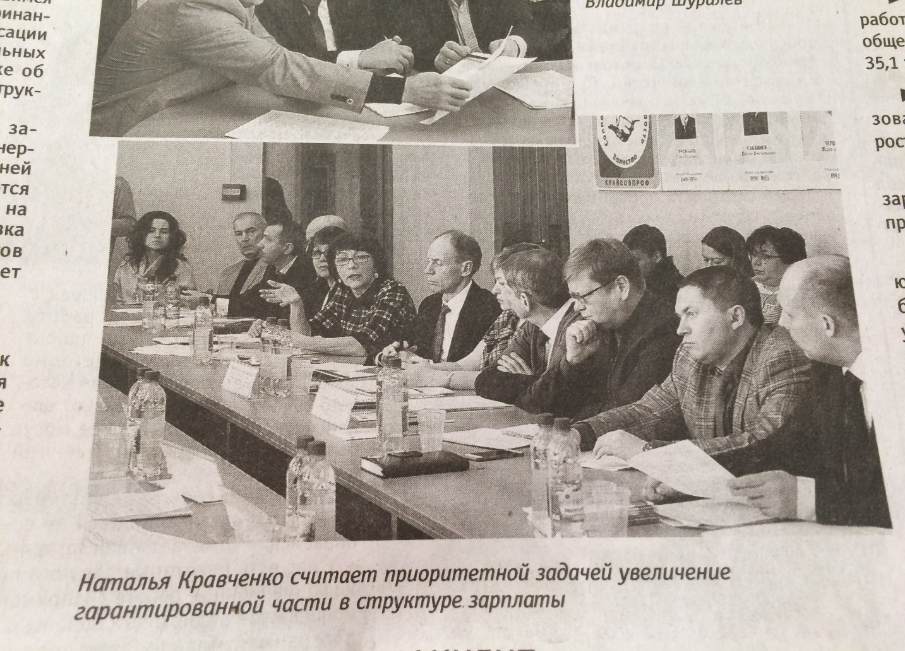

Задачи на ближайшую перспективу:
Расширение базы электронной сети данными о членах профсоюза, постепенное создание единой базы членов профсоюза и направление информации каждому члену профсоюза.
7. Финансово-хозяйственная деятельность
Финансово – хозяйственная деятельность Индустриальной районной территориальной организации осуществляется на основании решений коллегиальных органов районной территориальной и вышестоящих организаций, принятых нормативных актов: Положения об оплате труда, Положения о служебных командировках работников, Положения об оказании матпомощи рядовым членам профсоюза, Учетной политикой районной организации и других нормативных актов.
Бюджет Индустриальной районной территориальной организации составляет:
 | Доходы | Расходы | Дефицит
2017 г. | 2 811,8 т.р. | 2 968,6 т.р. | 156,8 т.р.

Доходная часть состоит из:

Доходная часть | 2017 год
 | Сумма | % от обшей сумму доходов
Членские профсоюзные взносы | 2 529,2 | 89,9%
Иные поступления на уставную деятельность(в т.ч. пожертвования) | 278,6 | 9,9%
Доходы от предпринимательской деятельности | 4,0 | 0,2%
Итого | 2 811,8 | 100%
В первичных профсоюзных организациях действует следующая структура % отчисления членских профсоюзных взносов: 65% перечисляется районной территориальной организации профсоюза, 35% краевой территориальной организации профсоюза.
На протяжении многих лет данная структура являлась оптимальным вариантом для обеспечения деятельности организации.
Смета доходов и расходов райкома профсоюза, изменения и дополнения, исполнение сметы утверждается на заседании президиума райкома профсоюза на основании решения пленума райкома профсоюза о делегировании данных полномочий.
Информация по консолидированному бюджету ежегодно докладывается на пленуме райкома профсоюза.
Сметы доходов и расходов первичных профсоюзных организаций и их исполнение утверждаются на заседаниях соответствующих организаций.
Целевые показатели расходования профсоюзного бюджета по приоритетным направлениям деятельности Профсоюза характеризуются следующим образом. Согласно представленной отчетности:
На подготовку и обучение профсоюзных кадров и актива:
2017 г. – 4,5% от доходов или 126,5 тыс.руб.
На информационно – пропагандистскую работу:
2017 г. – 1,3% от доходов или 36,1 тыс.руб.
На работу с молодежью:
2017 г. - 2,0% от доходов или 53,5 тыс.руб.
На проведение спортивных мероприятий:
2017 г. - 3,2 % от доходов или 89,4 тыс.руб.
Большую часть расходов районной организации составляют расходы на проведение культурно-массовых мероприятий, оказание материальной помощи членам профсоюза.
На проведение культурно-массовых мероприятий израсходовано:
2017 год – 9,0% от доходов или 253,9 тыс.руб.
На оказание материальной помощи членам профсоюза:
2017 год – 44,4 % от доходов или 1 249,4 тыс.руб.
Перечисление профсоюзных взносов образовательными учреждениями производится напрямую в крайком профсоюза (установлено35 % от удержанных профсоюзных взносов), оставшаяся часть 65% перечисляется на счет районной организации.
В Индустриальной районной территориальной организации имеются первичные профсоюзные организации с элементами кризисного состояния по численности членов профсоюза. Перечень этих организаций составлен, по отношению к ним применяются различные механизмы вывода их из кризисного состояния: замена председателя организации, оказание практической помощи на местах, обучение председателя и совместная работа с руководителем ОУ.

Контрольно – ревизионная деятельность.
В соответствии с Уставом Профсоюза для осуществления контроля за финансово – хозяйственной деятельностью Индустриальной организации профсоюза на IX районной отчетно–выборной конференции, проходившей 31.10.2014г. создана контрольно – ревизионная комиссия. Возглавляет комиссию опытный бухгалтер образовательного учреждения Индустриального района Конырева Н.А. В состав контрольно – ревизионной комиссии входят еще 3 бухгалтера образовательных учреждений высокой квалификацией и большим опытом работы. Комиссия проводит заседания 1 раз в год. Ревизия финансово – хозяйственной деятельности райкома профсоюза проводится ежегодно районной ревизионной комиссией. Также в 2017 году в соответствии с Планом работы Пермской краевой организации профсоюза работников народного образования и науки РФ проведена ревизия финансово-хозяйственной деятельности за период с 01.01.2016 по 07.10.2017 года ревизионной комиссией крайкома профсоюза.
8. Правозащитная деятельность.
В соответствии с Положением о правовой инспекции труда профсоюза работников народного образования и науки Российской Федерации в рамках «Года правовой культуры» Индустриальная районная территориальная организация профсоюза работников народного образования и науки РФ и ее членские организации проводили правозащитную работу по следующим направлениям:
Нормотворческая и аналитическая деятельность.
- Контроль за соблюдением законодательства.
- Коллективно-договорная работа, профсоюзная мотивация.
- Правовая защита членов профсоюза.
- Обучение.
- Информационная работа.
- Работа с внештатными правовыми инспекторами труда.
Правозащитная деятельность Индустриальной РТО Профсоюза работников народного образования и науки Российской Федерации в 2017 году осуществлялась силами 3 правовых инспекторов труда, 2 из них внештатных правовых инспекторов.

В соответствии с представленными полномочиями профсоюзными представителями работников было проведено 6 проверок работодателей на предмет соблюдения ими трудового законодательства и иных нормативных правовых актов, содержащих нормы трудового права: 2 были комплексными, а 4 тематическими, из них 2 проверки были проведены совместно с представителями департамента образования администрации г. Перми., 4 – совместно с инспекторами Пермского крайсовпрофа инспекцией труда.
В проверках принимали участие правовой инспектор краевого комитета профсоюза, председатель территориальной организации.
Задачи на ближайшую перспективу:
В 2018 г. продолжить работу с профсоюзно-ориентированными работодателями и проводить для них бесплатный «профсоюзный аудит», преследующий 2 цели: 1 – помощь в выявлении имеющихся нарушений и рекомендаций по их устранению; 2 – восстановление нарушенных прав работников и профилактики нарушений в дальнейшем.

9. Работа Совета Молодых педагогов
За последние три года отмечается увеличение количества педагогов, вновь пришедших в образовательные учреждения Индустриального района.
В 2009 году возникла идея создания Совета молодых педагогов при территориальной Индустриальной профсоюзной организации, с целью поддержки молодых педагогов в первые годы трудовой деятельности, защиты их трудовых интересов и способствовать профессиональному становлению.
В состав Совета входят, члены профсоюза, молодые работники всех типов образовательных учреждений до 35 лет.
Наш Совет работает по плану, который составляется в начале каждого учебного года.
Ежегодно в начале учебного года районная профсоюзная организация совместно с отделом образования проводят Форум молодых педагогов, на который приглашается вся молодежь отрасли. На данном мероприятии председатель районной организации Кравченко Наталья Васильевна презентует профсоюз по всем направлениям деятельности, знакомит участников форума с планом работы на текущий год, предоставляется слово начальнику отдела образования, председателю молодежного совета.

Для молодых специалистов организовываются встречи с властями. На встречах с молодежью проводятся знакомства и разъяснения по законам, проектам с целью помощи и мотивации одновременно, делая акцент заслуг профсоюза в российских, краевых и городских документах.

Системно и эффективно работает Индустриальная РТО с начальником отдела по культуре, спорту и молодежной политике администрации района. Ежегодно совместно проводятся туристические слеты, лыжные соревнования, турнир по волейболу, районные праздники. Молодые специалисты активно принимают участие во всех спортивных мероприятиях.
Многие спортивные мероприятия имеют молодежный акцент (в лыжах – отдельный молодежный забег, массовое катание на коньках только для молодых).
Также работники отрасли в возрасте до 35 лет приглашаются на экскурсии и поездки по Пермскому краю, теплоходные экскурсии, интеллектуальные игры. В этих поездках происходит сплочение молодежного совета.
Также для молодых специалистов проводятся семинары, мастер-классы, тренинги для повышения профессионального мастерства.
Члены молодежного совета являются участниками мероприятий различного уровня, таких как:
- Зимняя школа «Технологии работы с молодежью», г. Пермь ПГУ;
- Межрегиональный форум молодых педагогов «Таир-2013» и «Таир-2014», г. Йошкар-Ола;
- Всероссийская педагогическая школа Профсоюза 2014, г. Москва;
- Тренер-лагерь в Крыму 2016;
- Региональная педагогическая школа в Ульяновске 2017.

Члены молодежного совета принимали активное участие:
- в круглом столе с Главой города и работающей молодежью. В процессе общения были определены новые форматы взаимодействия городской власти и молодых людей.
- в прямом эфире на Радио Пермского края в проекте «Диалог с молодыми».
В радиопередаче поднимались вопросы:
«Готовность молодого педагога к 1 сентября»;
«Работа Совета молодых педагогов Индустриального района»;
«Планы на будущее Совета молодежи».
Совет молодежи выступил инициатором в проведении акции «Профсоюзный урок» и получил поддержку от председателя районной профсоюзной организации Кравченко Наталья Васильевна. Данная акция проводится уже несколько лет.
Молодые педагоги активно поддерживает различные краевые и всероссийские акции, такие как «1 Мая - я ЗА!», «100 часов доброты», «Я читаю профсоюзный курьер», «#Профсоюзные МЫ», «Профсоюзная зумба». Направленные на воспитание нравственных начал в человеке.
Один из районных праздников День учителя был полностью посвящен молодым педагогам. Были отмечены молодые педагоги в следующих номинациях:
- «Молодые семьи»;
- «Молодые специалисты из педагогических династий»;
- «Педагоги – победители конкурсов»;
- «Педагоги – бывшие выпускники школы».
С целью вовлечения молодых педагогов в активную общественную, профессиональную деятельность по инициативе председателя Совета молодежи и председателя Индустриальной территориальной организации профсоюза совместно с отделом образования в течение шести лет проводятся профессиональные и творческие конкурсы.
Конкурсным движением охвачены все типы образовательных учреждений и все категории работников. С каждым годом количество участников растет. Традиционными стали конкурсы профессионального мастерства:
- «Педагогический вектор» - конкурс проектов.
- «Педагогический дебют» - конкурс методических разработок.
- «Моя профессия в объективе» - конкурс фотографий, видеороликов о работе в школе. По итогам конкурса была организована выставка работ.
- «Моя педагогическая философия» - конкурс эссе о педагогической деятельности. По итогам конкурса был выпущен сборник лучших работ педагогов.
- «В ногу со временем» - конкурс методических разработок уроков, занятий, мероприятий. Проходит в два этапа заочный и очный. На очном этапе были испытания: самопрезентация, мастер-класс, педагогические дебаты.
Участие в районных конкурсах дает молодому специалисту возможность попробовать свои силы и в дальнейшем принять участие в городских и краевых конкурсах.
Каждый участник конкурса получает сертификат, памятный приз. Победителям вручаются грамоты, денежные премии.
Совет имеет свою группу в контакте, где выкладывается важная информация, новости в работе Совета молодых педагогов.
Новой формой работы для Совета молодежи стало обмен опытом в таких городах как:
- города Пермского края;
- Йошкар-Ола (выступление на межрегиональном форуме молодых педагогов «Таир-2013»);
- Москва (поездка в Москву была организована отделом образования и районной территориальной организацией профсоюза работников образования для 20 молодых активных специалистов);
- Казань (молодые педагоги посетили детский сад и школу).
Опыт нашего молодежного совета был отражен в информационно-методических материалах «Как организовать работу молодежного совета», «Молодому профсоюзному лидеру» и в других печатных изданиях.
Молодежный совет Индустриального района принимает активное участие в мероприятиях молодежного совета Пермского крайсовпрофа и Совете молодых педагогов профсоюза образования Пермского края.
В дальнейшие в планы молодежного совета входят продолжать начатую работу, активно участвовать в форумах разного уровня и обмениваться опытом с молодежными организациями других городов.

9. Оказание дополнительных услуг членам профсоюза.

По инициативе краевого комитета профсоюза в крае был принят и действует с 2006 г. региональный закон «О санаторно-курортном лечении и оздоровлении работников государственных учреждений», согласно которому под контролем председателей профсоюзных организаций ежегодно распределяются по 1 санаторно-курортной путевке из средств краевого и муниципального бюджетов (на условиях софинансирования).
С 2015 г. закон принимается на каждые 3 года (ранее – на 1 год). Это существенно усилило степень гарантии по оздоровлению работников. Оздоровление и лечение осуществляется в санаторно-курортных организациях, в основном, расположенных на территории Пермского края, но по показаниям также и в других санаториях: ООО санаторий «Уральская Венеция», санаторий «Красный Яр», санаторий-профилакторий «Алмед», курорт «Ключи», курорты Краснодарского края, Крыма и Сочи, Северного Кавказа.
В Пермском крае в собственности профсоюзов имеются два санаторно-курортных учреждения: курорты «Ключи» и «Красный Яр», в которых организовано льготное оздоровление членов профсоюза: за 50% стоимости путевки в Индустриальной РТО одна путевка в год, за 80% стоимости – 10 путевок в 2017 году для членов профсоюза РТО. Доплата за льготу осуществляется за счет средств профбюджета краевого совета профсоюзов (прибыли от имущества профсоюзов).
Краевая организация заключила отдельное Соглашение с ЗАО «Курорт «Усть-Качка»
(Пермский край) на приобретение льготных санаторно-курортных путевок (скидка 23-33%). Только в 2017 г. оздоровились 4 члена профсоюза вместе с семьями (в том числе путевки «Мать и дитя»).
Популярны среди работников отрасли поездки выходного дня, организуемые районной профсоюзной организации. Это, прежде всего, массовое 2х – 3х дневное оздоровление и отдых членов профсоюза на базе региональных курортов, экскурсионные поездки по достопримечательностям Пермского края, 3-х дневные поездки в санатории Татарстана, Башкирии, Удмуртии, Тюмени, Екатеринбурга.
С 2016 года выстраиваются партнерские отношения с туристическим агентством «Пермский центр отдыха и туризма», что позволило расширить спектр возможностей отдыха членов профсоюза через реализацию совместного проекта «Путешествуй с профсоюзом». Пользуются спросом выезды на горячие источники в г. Реж, г. Тюмень, г. Екатеринбург, в Москву, летний отдых членов профсоюза и их семей. Путешествия по достопримечательностям Пермского края и соседних регионов имеют двойную пользу: это и изучение богатейшего культурного наследия нашей страны, и прекрасная возможность отдохнуть от рабочих будней.
Широко развита работа по организации различного рода бонусов, только у крайкома профсоюза до 5 партнеров.
Выводы.
Держать курс на поставленную задачу: работать творчески и на позитиве, преумножать традиции и завоевывать авторитет, быть привлекательными для новых поколений членов профсоюза.

